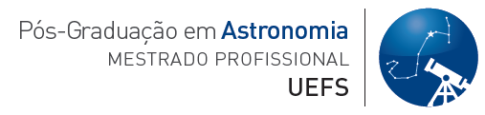

TERMO DE COMPROMISSO DE ORIENTAÇÃO
DE TRABALHO FINAL DE CURSO

O(A) discente _________________________________________________________, matriculado(a) no MESTRADO PROFISSIONAL EM ASTRONOMIA DA UEFS, sob matrícula no. __________________________, e o(a) professor(a) _________________________________________________ , membro do corpo docente do MPAstro/UEFS assinam o presente termo de compromisso de orientação do Trabalho Final de Curso (TFC), estabelecendo-se o professor acima indicado como o Orientador do referido aluno. Declaram ainda que o(a) professor(a)_________________________________________________ vinculado(a) MPAstro/UEFS participará como coorientador(a) do TFC do aluno.
Por fim, discente, professor orientador e professor coorientador (se houver) declaram ainda estarem cientes das regras estabelecidas no Regimento do Curso e Normas Internas do Colegiado que se referem à orientação do TFC.

Feira de Santana, __ de ______ de ____.

____________________________________
Orientador (nome e assinatura)

____________________________________
Coorientador (nome e assinatura)

____________________________________
Discente (nome e assinatura)

